**Framework Angular2 + NodeJS. Para criação de aplicações web escalável**

**Versão 1.0.0 Data: 04/01/2017**

**Autor: Rafael Silva**

**Tecnologias**

Front-End: Framework Angular + Angular Material.

Back-End: API em NodeJS.

1. **Preparação do ambiente de desenvolvimento Windows**

* Instalação do NodeJS: <https://nodejs.org/en/>
* Repositório de bibliotecas NPM: <https://www.npmjs.com/>
* Instalação do TypeScript: npm install -g typescript (via cmd).
* Instalação do Angular CLI: npm install -g @angular/cli (via cmd) para criação dos projetos.

1. **Criando primeiro projeto e o primeiro Componente**

* Acessar o diretório da workspace via CLI
* Criar o projeto via CLI com comando: ng new <nomedoprojeto>

1. **Abrir o projeto na IDE para começar a codar 😊.**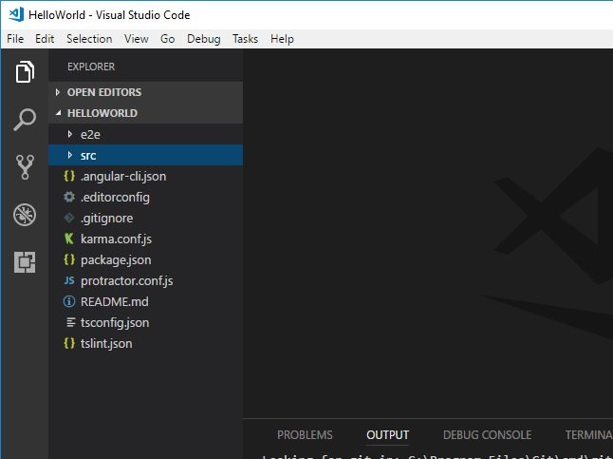
2. **Acessar o projeto via CLI (CMD)**

* Instalar módulo NodeJS via CLI com comando: npm install (preparação do servidor back-end)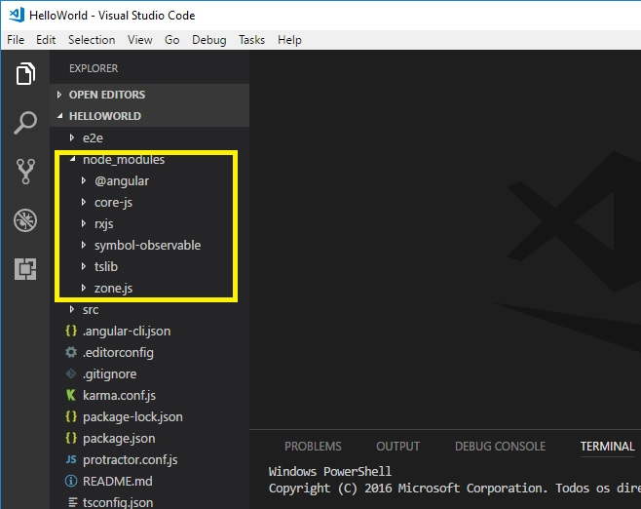

1. **Build inicial do projeto com comando cia CLI: ng serve**